**Ninh Thuận: tổ chức Lễ Tổng kết và trao giải Cuộc thi sáng tạo dành cho**

**thanh thiếu niên nhi đồng tỉnh Ninh Thuận lần thứ 15 năm 2021.**

Thực hiện công văn số 07/LHHVN-VIFOTEC ngày 06/01/2021 của Liên hiệp các Hội Khoa học và Kỹ thuật Việt Nam về việc triển khai Cuộc thi Sáng tạo dành cho thanh thiếu niên, nhi đồng toàn quốc năm 2021; và Quyết định số 02/QĐ-LHHVN ngày 6/01/2021 của LHHVN v/v ban hành Thể lệ cuộc thi sáng tạo dành cho thanh thiếu niên nhi đồng toàn quốc năm 2021;

Căn cứ Quyết định số 307/QĐ-UBND, ngày 22/02/2021 của Chủ tịch UBND tỉnh Ninh Thuận v/v thành lập Ban tổ chức Cuộc thi Sáng tạo dành cho thanh thiếu niên nhi đồng toàn tỉnh lần thứ XV năm 2021.

Do tình hình dịch covid -19 kéo dài, cho đến ngày 15/12/2021, LHH tỉnh Ninh Thuận phối hợp với Sở Giáo dục và Đào tạo, Tỉnh đoàn thanh niên Cộng sản Hồ Chí Minh tổ chức Lễ Tổng kết và trao giải Cuộc thi “Sáng tạo dành cho thanh thiếu niên, nhi đồng toàn tỉnh lần thứ 15 năm 2021” nhằm hướng các hoạt động tuổi trẻ vào các công việc hữu ích cho xã hội, nâng cao kiến thức về khoa học và kỹ thuật, rèn luyện kỹ năng sáng tạo từ thực tiễn, xây dựng ước mơ của các em trở thành những nhà sáng chế trong tương lai. Thông qua cuộc thi để phát hiện, bồi dưỡng và tạo điều kiện cho những tài năng trẻ trong tỉnh phát triển tinh thần khởi nghiệp và đổi mới sáng tạo, thiết kế sản phẩm mang ý tưởng khoa học hiện đại phục vụ cuộc sống và sinh hoạt. Cuộc thi sáng tạo là sân chơi bổ ích nhằm phát hiện các nhân tài tuổi trẻ có óc sáng tạo trong lĩnh vực khoa học kỹ thuật.

Năm 2021, Ban tổ chức đã nhận 72 giải pháp đăng ký dự thi. Thành lập Hội đồng chấm thi thuộc 04 lĩnh vực dự thi: Các dụng cụ sinh hoạt gia đình và đồ chơi trẻ em; Bảo vệ môi trường và phát triển kinh tế; Đồ dùng dành cho học tập; Phần mềm tin học, điện, điện tử.

Kết quả chấm điểm: có 24 giải pháp được trao giải, gồm: 02 giải nhất, 03 giải nhì, 09 giải ba và 10 giải khuyến khích, 24/72 giải pháp tham gia dự thi (chiếm tỷ lệ 33,33 %). Năm nay, chất lượng các giải pháp ngày càng được nâng lên rõ nét. Cuộc thi sáng tạo dành cho thanh thiếu niên nhi đồng tỉnh Ninh Thuận lần thứ 15 năm 2021 với 24 giải thưởng chất lượng cao các em học sinh đã biết vận dụng kiến thức tin học, công nghệ, tự động hóa, năng lượng tái tạo… vào cấu trúc của các giải pháp dự thi. Ban Tổ chức chọn 02 sản phẩm mang tính sáng tạo và hiệu quả cao (2 giải nhất), để đại diện tỉnh tham dự Cuộc thi sáng tạo kỹ thuật toàn quốc lần thứ 17 năm 2021 tại Hà Nội, gồm:

* Giải nhất: 02 giải pháp:
* Mô hình robot cứu hộ, tác giả: Nguyễn Ngọc Minh; Lương Quốc Bảo, Trần Trọng Nghĩa, Lớp 10A1, trường THPT Trường Chinh, Tân Sơn, Ninh Sơn.
* Robot lấy mẫu xét nghiệm Covid - 19, tác giả: Võ Thanh Minh Nhật, Lớp 12C5, trường THPT Trường Chinh, Ninh Sơn.

* Khen thưởng tập thể tặng Giấy khen và tiền thưởng cho 03 tập thể:

- Tập thể trường THPT Trường Chinh, Ninh Sơn, Ninh Thuận có 07 giải pháp dự thi; đạt 07 giải: 02 giải nhất, 01 giải nhì, 04 giải ba. “Đã có thành tích xuất sắc tham gia Cuộc thi sáng tạo dành cho thanh thiếu niên, nhi đồng toàn tỉnh lần thứ 15 năm 2021”.

- Tập thể trường phổ thông dân tộc nội trú Pi Năng Tắc, Bác Ái có 06 giải pháp dự thi, đạt 05 giải: 01 giải ba, 04 khuyến khích. “Đã có thành tích xuất sắc tham gia Cuộc thi sáng tạo dành cho thanh thiếu niên, nhi đồng toàn tỉnh lần thứ 15 năm 2021”.

- Phòng Giáo dục và đào tạo TP. Phan Rang-Tháp Chàm: “Đã có thành tích xuất sắc trong chỉ đạo và vận động các trường Tiểu học tham gia Cuộc thi sáng tạo dành cho thanh thiếu niên, nhi đồng toàn tỉnh lần thứ 15 năm 2021”.

Ban tổ chức đánh giá cao các cá nhân và tập thể đã tham gia Cuộc thi STDCTTNNĐ lần thứ 15 năm 2021 và đạt thành tích cao trong Cuộc thi./.

*Phạm Châu Hoành –TTK LHH Ninh Thuận*

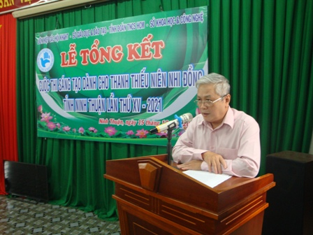

Ông Nguyển Anh Linh, Phó Ban Tổ chức cuộc thi phát biểu Khai mạc

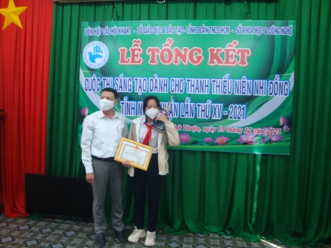

Thầy và trò vinh dự lên nhận giải Cuộc thi 2021

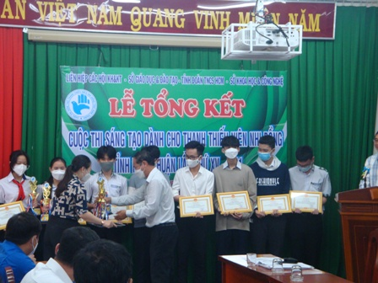

Ông Nguyễn Hoàng Sơn, Phó chủ tịch LHH phát giải Cuộc thi 2021